С первого дня каникул в школе работают творческие объединения, в которых ребята с удовольствием проводят свободное время.

31.10 Участники агитбригады «Пульс» готовят новое выступление под руководством психолога школы Меснянкиной Л.А.

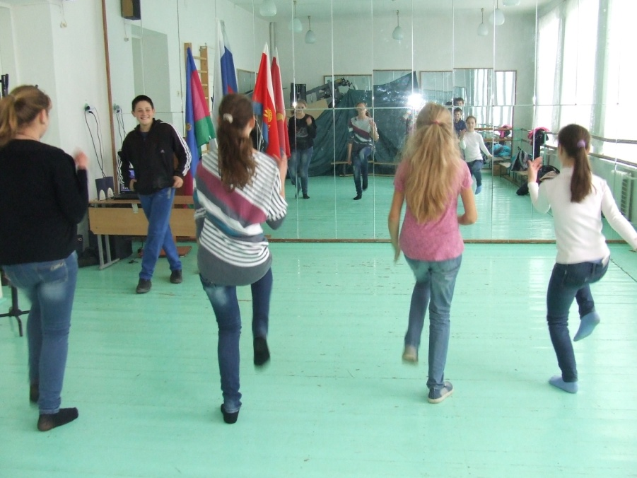
В своих выступлениях ребята рассказывают о правилах здоровья, призывают к ведению здорового образа жизни.

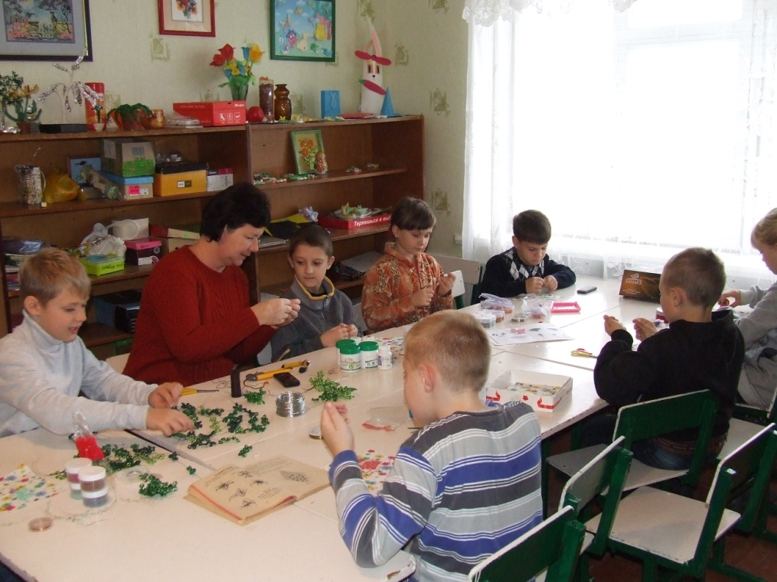

Участники творческих объединений «Умелые ручки» и «Юные рукодельники» готовятся к очередному конкурсу , чтобы представить свои работы на районном уровне. Опытные и увлечённые педагоги, Орлова С.И. и Дышпан С.Е, помогают ребятам в их начинаниях.

